**5 RESULTADOS**

As populações em que ocorre somente adaptação ao distúrbio e as comunidades em que ocorre adaptação e exclusão competitiva de populações apresentaram, em média, índice de estratégia de vida médio semelhante e menor que o de comunidades em que ocorre apenas exclusão competitiva de populações. Além disso, enquanto o índice de estratégia de vida médio das primeiras ocupa um intervalo aproximado de 0,1 a 0,6, o índice das comunidades em que ocorre apenas exclusão competitiva de populações está concentrado em valores próximos a 1, o valor máximo.

Para os valores de variância do índice de estratégia de vida, o padrão é o contrário. Enquanto os cenários em que ocorre apenas adaptação e aqueles em que ocorre adaptação e exclusão apresentam, em média, variância do índice maior, no cenário em que ocorre apenas exclusão a variância do índice é menor. Já para os valores de variância interespecífica do índice de estratégia de vida, o cenário com exclusão competitiva de populações apresenta valores maiores do que o cenário em que ocorre tanto exclusão competitiva quanto adaptação.

[Figura 1: BOXPLOT?]

**5.1 Cenário em que ocorre adaptação de populações**

**5.1.1 Média do índice de estratégia de vida**

O modelo selecionado para explicar a relação entre o índice de distúrbio e a média do índice de estratégia de vida no cenário em que ocorre adaptação foi o logístico (Tabelas 2 e 5). Este modelo indica que a média do índice de estratégia de vida das comunidades aumenta de forma sigmoide com o aumento do índice de distúrbio (Figura 2). A partir de um valor próximo ao mínimo do gradiente de estratégias (o índice de estratégia da vida médio é de 0,04361 quando o índice de distúrbio é nulo), a média das comunidades aumenta de forma exponencial e, em seguida, de forma aproximadamente linear, ainda em valores baixos de índice de distúrbio. O ponto médio da curva sigmoide é atingido antes do valor intermediário do índice de distúrbio (representado pelo coeficiente *c*, menor que 150 mil), o que indica que o aumento na magnitude do distúrbio partindo de um cenário sem ocorrência de distúrbio em direção a um com distúrbio intermediário provoca um aumento maior no índice de estratégia de vida médio das comunidades do que se partirmos de um cenário com distúrbio intermediário em direção a um de distúrbio máximo. Em seguida, há uma desaceleração do aumento da média, que se aproxima gradativamente da assíntota a partir de valores intermediários de índice de distúrbio. O valor de média do índice de estratégia de vida para o qual as comunidades tendem com o aumento do distúrbio é próximo ao valor máximo do gradiente de estratégias (representado pelo coeficiente *a*, cujo valor é próximo de 1).

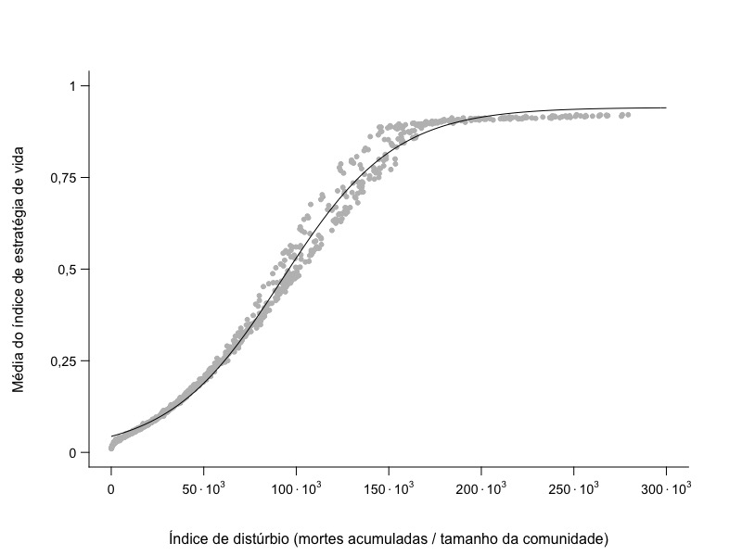

**Figura 2:** Relação entre a média do índice de estratégia de vida das comunidades e o índice de distúrbio a que foram submetidas. Cada ponto representa uma comunidade do cenário em que ocorre apenas adaptação de espécies. A linha preta equivale ao previsto pelo modelo logístico selecionado.

**5.1.2 Variância total do índice de estratégia de vida**

O modelo selecionado para explicar a relação entre o índice de distúrbio e a variância do índice de estratégia de vida no cenário em que ocorre adaptação também foi logístico (Tabelas 2 e 5), que descreve um aumento na variância com o aumento do índice de distúrbio. Ainda que logístico, o formato sigmoide da curva do modelo selecionado não é evidente, dado que o aumento na variância em função do índice de distúrbio se dá de forma acentuada na porção inicial da curva, aproximando-se da assíntota ainda em valores baixos do índice (Figura 3). Isso acontece porque o início original da curva do modelo se encontra em valores negativos de *x*. Entretanto, esta parte do modelo não é interessante ao nosso objetivo, que focará no crescimento saturante da variância total a partir do valor nulo de índice de distúrbio.

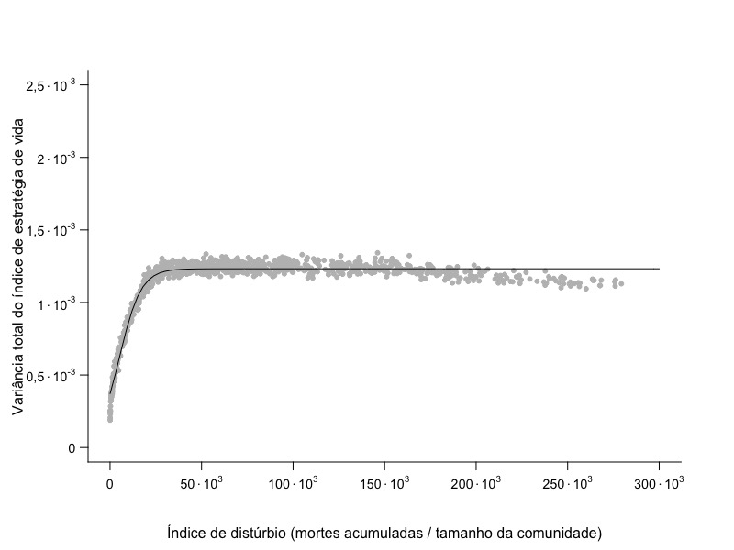

**Figura 3:** Relação entre a variância total do índice de estratégia de vida das comunidades e o índice de distúrbio a que foram submetidas. Cada ponto representa uma comunidade do cenário em que ocorre apenas adaptação de espécies. A linha preta equivale ao previsto pelo modelo logístico selecionado.

**5.2 Cenário em que ocorre exclusão competitiva de populações**

**5.2.1 Média do índice de estratégia de vida**

A função que explica a relação entre o índice de distúrbio e a média do índice de estratégia de vida para o cenário em que ocorre exclusão competitiva de espécies é a Michaelis-Menten (Tabelas 3 e 5). Esta função indica que a relação entre o índice de distúrbio e a média da estratégia de vida das comunidades é uma curva de saturação, que cresce mais no intervalo inicial de distúrbio e tende à uma assíntota com o aumento do distúrbio (Figura 4). Diferentemente do que ocorre em outros cenários, o índice de estratégia de vida médio da comunidade é próximo do valor intermediário do gradiente quando não há ocorrência de distúrbio (representado pelo coeficiente *c*, de 0,531). A partir deste valor, há um aumento rápido na média do índice de estratégia de vida como consequência de um pequeno aumento do distúrbio, que, quando atinge um índice de aproximadamente 0,1% de sua magnitude máxima, já provocou metade do aumento na média (o índice de distúrbio correspondente à ocorrência de metade do aumento absoluto no índice de estratégia de vida médio quando se compara os cenários com o distúrbio nulo e distúrbio máximo é representado pelo coeficiente *b*, de 318). A média do índice de estratégia de vida estabiliza no valor máximo do gradiente (correspondente à soma dos coeficientes *a* e *c*, totalizando 1) ainda em níveis baixos de distúrbio.

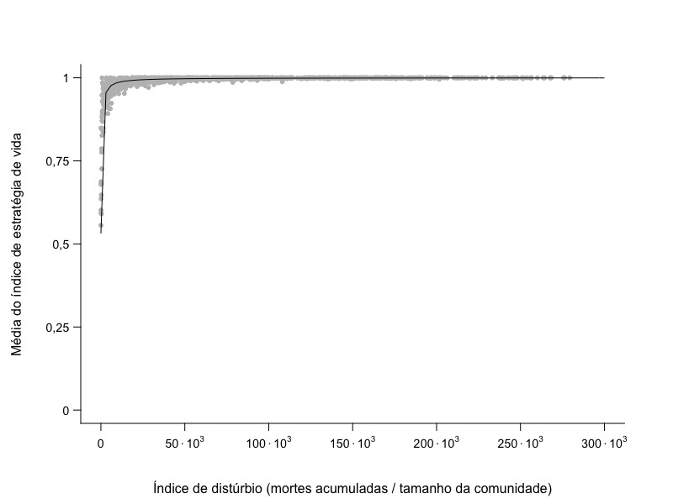

**Figura 4:** Relação entre a média do índice de estratégia de vida das comunidades e o índice de distúrbio a que foram submetidas. Cada ponto representa uma comunidade do cenário em que ocorre apenas exclusão competitiva de espécies. A linha preta equivale ao previsto pelo modelo Michaelis-Menten selecionado.

**5.2.2 Variância total do índice de estratégia de vida**

A função que explica a relação entre o índice de distúrbio e a variância total do índice de estratégia de vida para o cenário em que ocorre exclusão competitiva de espécies é a Michaelis-Menten (Tabelas 3 e 5). No modelo, um pequeno aumento do índice de distúrbio a partir do valor nulo provoca uma queda acentuada na variância total (Figura 5), de modo que metade da queda ocorra até um índice de distúrbio que corresponde a apenas 0,032% do valor máximo de distúrbio (o coeficiente *b* é de 97,3, correspondente a cerca de 0,032% de 300 mil, o valor máximo do índice de distúrbio). A variância total estabiliza em valores próximos de 0 (correspondente à soma dos coeficientes *a* e *c*).

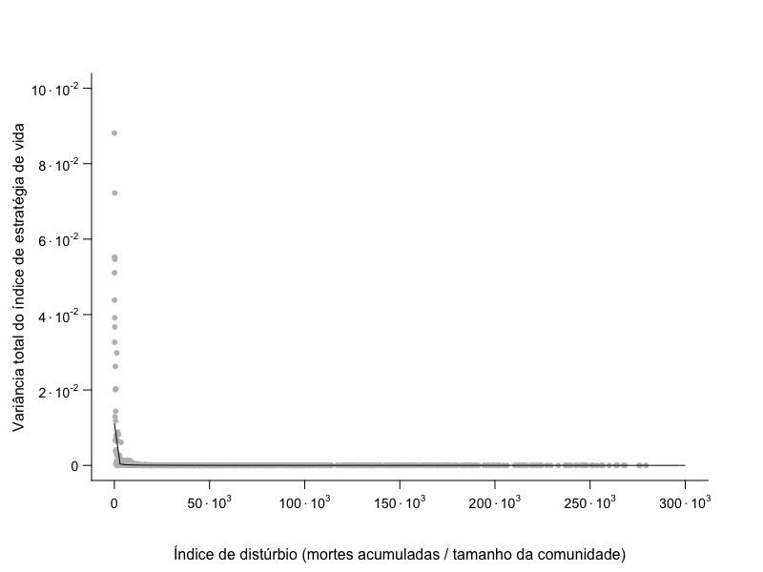

**Figura 5:** Relação entre a variância total do índice de estratégia de vida das comunidades e o índice de distúrbio a que foram submetidas. Cada ponto representa uma comunidade do cenário em que ocorre apenas exclusão competitiva de espécies. A linha preta equivale ao previsto pelo modelo Michaelis-Menten selecionado.

**5.2.3 Variância interespecífica do índice de estratégia de vida**

A função que explica a relação entre o índice de distúrbio e a variância interespecífica do índice de estratégia de vida para o cenário em que ocorre exclusão competitiva de espécies também é a Michaelis-Menten (Tabelas 3 e 5). Assim como para a variância total do índice de estratégia de vida, um pequeno aumento do índice de distúrbio a partir do valor nulo provoca uma queda acentuada na variância interespecífica (Figura 6), de modo que metade da queda ocorra até um índice de distúrbio que corresponde a 0,073% do valor máximo de distúrbio (o coeficiente *b* é de 220, que corresponde a aproximadamente 0,073% de 300 mil). A variância interespecífica também estabiliza em valores próximos de 0 (correspondente à soma dos coeficientes *a* e *c*).

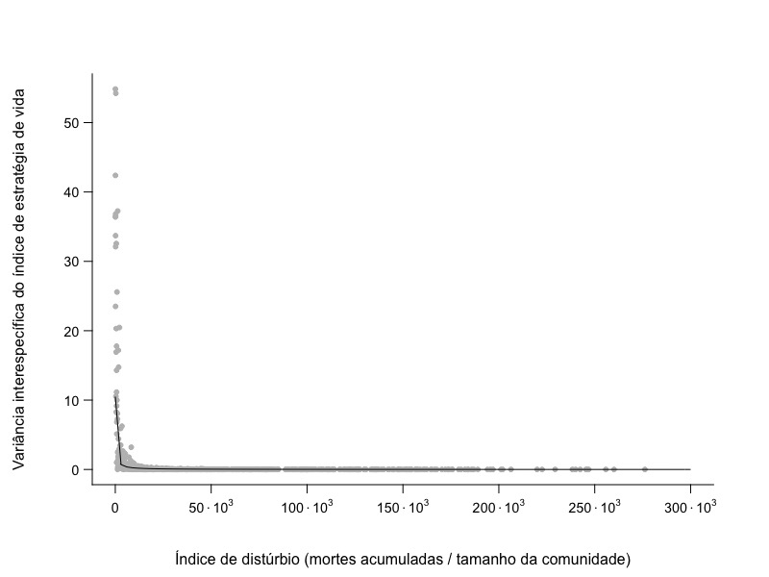

**Figura 6:** Relação entre a variância interespecífica do índice de estratégia de vida das comunidades e o índice de distúrbio a que foram submetidas. Cada ponto representa uma comunidade do cenário em que ocorre apenas exclusão competitiva de espécies. A linha preta equivale ao previsto pelo modelo Michaelis-Menten selecionado.

**5.3 Cenário em que ocorre adaptação e exclusão competitiva de populações**

**5.3.1 Média do índice de estratégia de vida**

O modelo selecionado para explicar a relação entre o índice de distúrbio e a média do índice de estratégia de vida no cenário em que ocorre adaptação e exclusão competitiva de populações foi o logístico (Tabelas 4 e 5). Assim como no cenário em que ocorre apenas adaptação, este modelo indica que a média do índice de estratégia de vida das comunidades aumenta de forma sigmoide com o aumento do índice de distúrbio (Figura 7). A partir de um valor próximo ao mínimo do gradiente de estratégias (o índice de estratégia da vida médio é de 0,0315 quando o índice de distúrbio é nulo), a média das comunidades aumenta de forma exponencial inicialmente e, em seguida, de forma aproximadamente linear, ainda em valores baixos de índice de distúrbio. O ponto médio da curva sigmoide também é atingido antes do valor intermediário do índice de distúrbio (representado pelo coeficiente *c*, menor que 150 mil). Comparado com o cenário em que ocorre apenas adaptação, o aumento da média partindo de um cenário sem ocorrência em direção a um com índice de distúrbio intermediário é ainda maior (o coeficiente *b*, ligado à inclinação da curva, é maior no cenário em que ocorre adaptação e exclusão do que no que ocorre apenas adaptação), e valores igualmente altos de índice de estratégia de vida são alcançados a partir de índices de distúrbio um pouco mais baixos (o coeficiente *c*, que representa o valor de índice de distúrbio referente ao ponto médio da curva, é cerca de 20% menor do que este mesmo coeficiente no cenário em que ocorre apenas adaptação). Após a fase de aumento aproximadamente linear, há uma desaceleração do aumento da média, que se aproxima gradativamente da assíntota a partir de valores intermediários de índice de distúrbio. Assim como no cenário da adaptação, o valor de média do índice de estratégia de vida para o qual as comunidades tendem com o aumento do distúrbio é próximo ao valor máximo do gradiente de estratégias (correspondente ao coeficiente *a*, de 0,918).

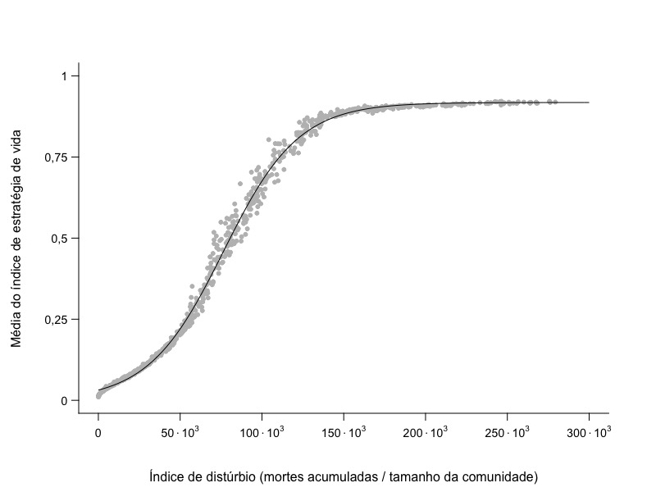

**Figura 7:** Relação entre a média do índice de estratégia de vida das comunidades e o índice de distúrbio a que foram submetidas. Cada ponto representa uma comunidade do cenário em que ocorre adaptação e exclusão competitiva de espécies. A linha preta equivale ao previsto pelo modelo logístico selecionado.

**5.3.2 Variância total do índice de estratégia de vida**

O modelo selecionado para explicar a relação entre o índice de distúrbio e a variância do índice de estratégia de vida no cenário em que ocorre adaptação e exclusão competitiva de espécies também foi logístico (Tabelas 4 e 5), descrevendo um aumento na variância com o aumento do índice de distúrbio de forma muito semelhante ao cenário em que ocorre apenas adaptação. Ainda que logístico, o formato sigmoide da curva do modelo selecionado não é evidente, dado que o aumento na variância em função do distúrbio se dá de forma acentuada na porção inicial da curva, aproximando-se da assíntota ainda em valores baixos de distúrbio (Figura 8). Isso acontece porque o início original da curva do modelo se encontra em valores negativos de *x*. Entretanto, esta parte do modelo não é interessante ao nosso objetivo, que focará no crescimento saturante da variância total a partir do valor nulo de distúrbio.

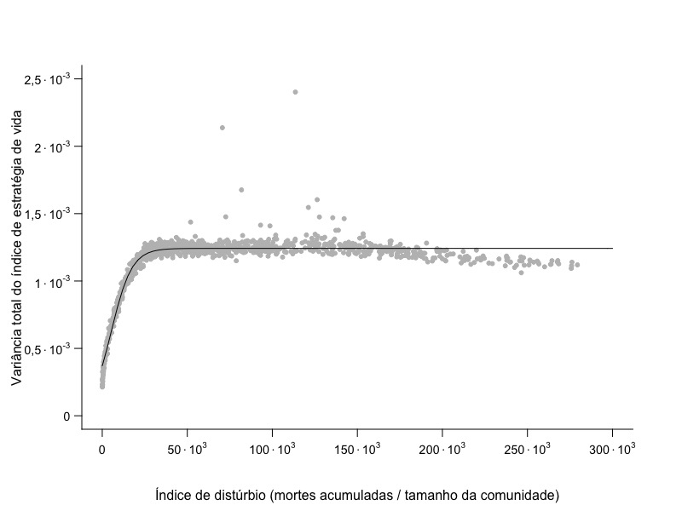

**Figura 8:** Relação entre a variância total do índice de estratégia de vida das comunidades e o índice de distúrbio a que foram submetidas. Cada ponto representa uma comunidade do cenário em que ocorre adaptação e exclusão competitiva de espécies. A linha preta equivale ao previsto pelo modelo logístico selecionado.

**5.3.3 Variância interespecífica do índice de estratégia de vida**

A função que explica a relação entre o índice de distúrbio e a variância interespecífica do índice de estratégia de vida para o cenário em que ocorre adaptação e exclusão competitiva de linhagens é a Ricker (Tabelas 4 e 5). Esta função indica uma relação não monotônica entre o distúrbio e a variância interespecífica, com valor máximo em níveis intermediários de índice de distúrbio (Figura 9). Além disso, diferentemente da função quadrática, a Ricker é assimétrica. No modelo selecionado, a cauda da curva concentra-se em valores maiores de distúrbio e o pico da distribuição se localiza em valores mais baixos (o índice de distúrbio associado ao valor máximo de variância interespecífica é de 62 500, correspondente ao módulo do inverso do coeficiente *b*).

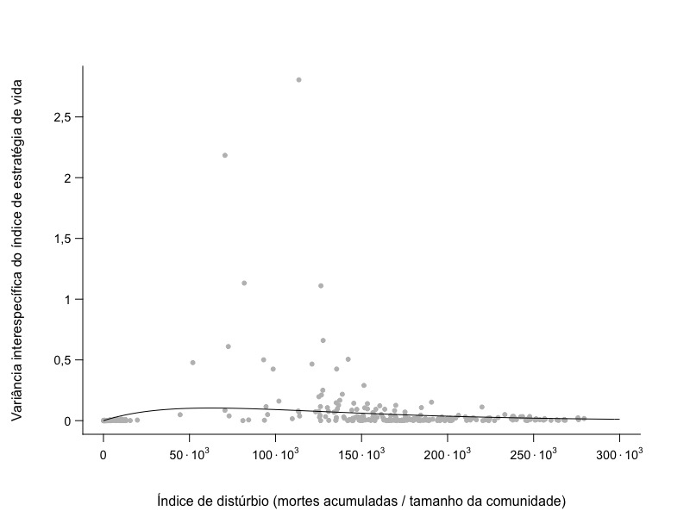

**Figura 9:** Relação entre a variância interespecífica do índice de estratégia de vida das comunidades e o índice de distúrbio a que foram submetidas. Cada ponto representa uma comunidade do cenário em que ocorre adaptação e exclusão competitiva de espécies. A linha preta equivale ao previsto pelo modelo Ricker selecionado.

**5.4 Resumo dos resultados principais**

Blablablá

**Tabela 2:** Resultados das seleções de modelo para a média e a variância total do índice de estratégia de vida das comunidades como função do índice de distúrbio, para o cenário em que ocorre apenas adaptação de espécies. Os modelos selecionados (AIC < 2) estão em negrito. Os asteriscos (*) indicam modelos em que o ajuste não foi possível.



**Tabela 3:** Resultados das seleções de modelo para a média, a variância total e a variância interespecífica do índice de estratégia de vida das comunidades como função do índice de distúrbio, para o cenário em que ocorre apenas exclusão competitiva de espécies. Os modelos selecionados (AIC < 2) estão em negrito. Os asteriscos (*) indicam modelos em que o ajuste não foi possível.



**Tabela 4:** Resultados das seleções de modelo para a média, a variância total e a variância interespecífica do índice de estratégia de vida das comunidades como função do índice de distúrbio, para o cenário em que ocorre adaptação e exclusão competitiva de espécies. Os modelos selecionados (AIC < 2) estão em negrito. Os asteriscos (*) indicam modelos em que o ajuste não foi possível.



**Tabela 5:** Coeficientes estimados dos modelos selecionados para as variáveis-resposta (média, variância total e variância interespecífica do índice de estratégia de vida das comunidades) dos três cenários gerados. Para a variância interespecífica do cenário em que ocorre adaptação e exclusão de espécies, a fórmula do modelo Ricker selecionado não apresenta intercepto.

